Gruwez-Lied van de lijkschouwer
Gedicht van de Week
week 15- 2024

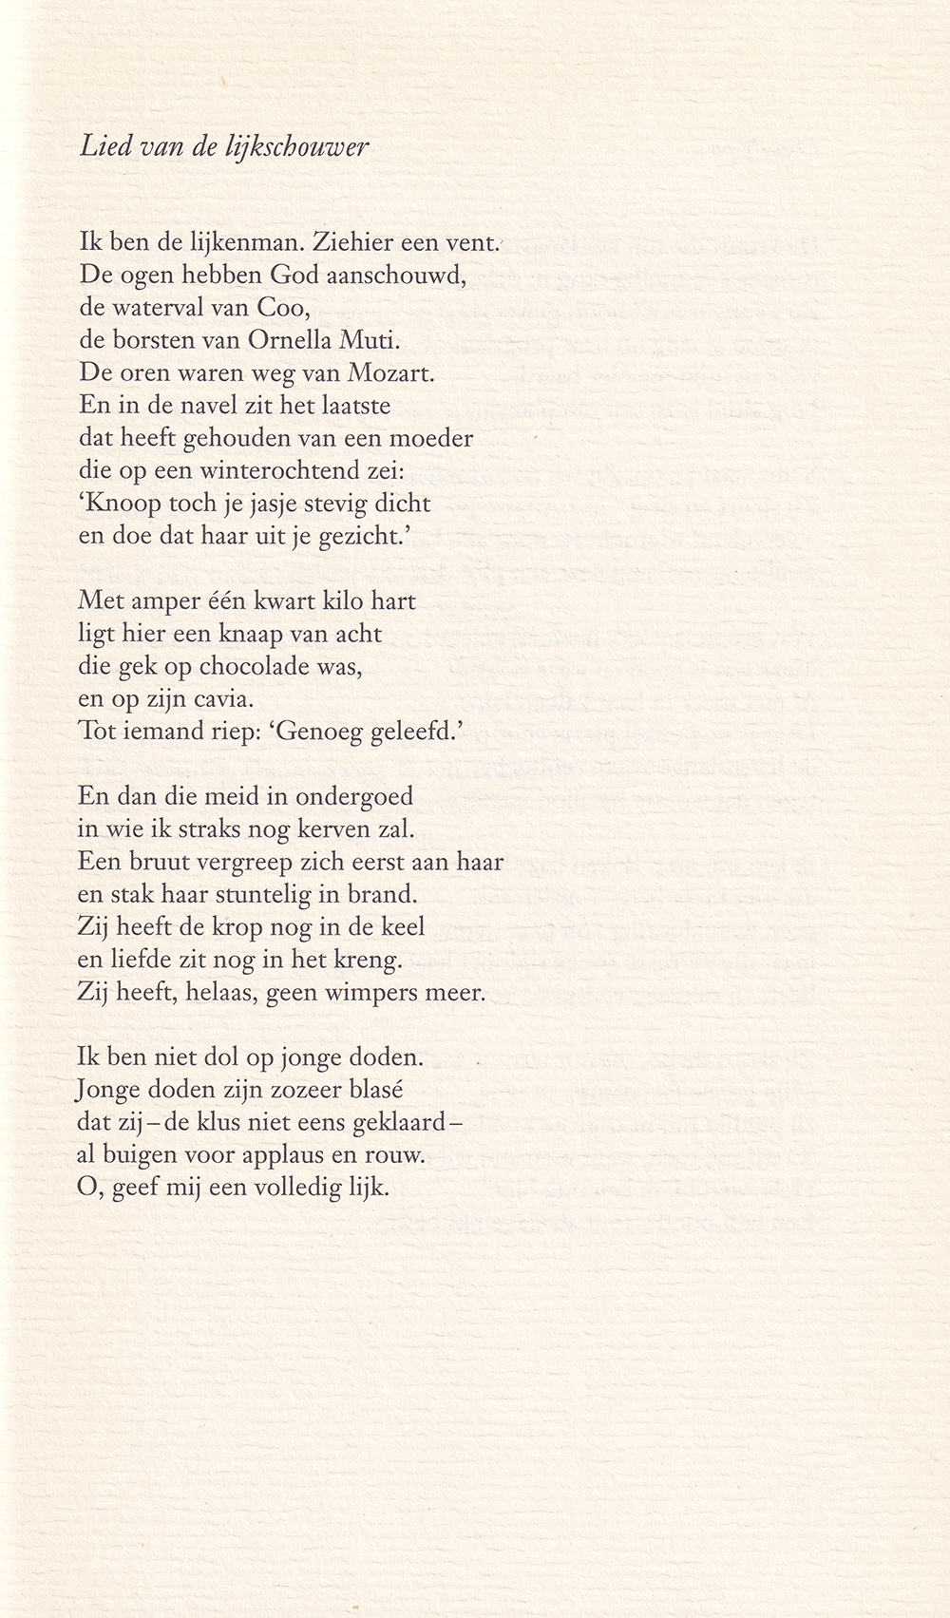

Voor meer informatie over de dichter verwijs ik naar eerdere plaatsingen van gedichten van Luuk Gruwez (geb. 1953) in 2016 en 2022.
Het gedicht van nu is stevig verbonden aan de dood, een van de thema’s zeker van zijn oudere gedichten. Hij publiceert nog geregeld zowel proza als gedichten.
Hem treft in het algemeen lovende kritiek: “ intrigerend “, “ontroerend”, “rake verzen” zijn enkele voorbeelden die ik uit besprekingen heb opgediept; negatieve oordelen vond ik niet.
Gezien het feit dat ik geen nieuwer werk beschikbaar heb, heb ik weer gekozen voor een gedicht uit een oudere bundel : “Vuile manieren”(1994) uit de afdeling getiteld “Levenslang”.

